영양 및 신체계측 정보를 활용한 건강지표 predict 기반 2-stage framework를 통한 대사증후군 분류
CapStone A Team
2026-04-08
초록
본 문서는 영양섭취 및 신체계측 정보만으로 건강지표를 먼저 predict하고, 그 predict 값을 활용해 대사증후군을 분류하는 2-stage framework의 최종 정리본이다. 1단계에서는 HE_glu, HE_sbp, HE_chol에 대해 여러 회귀모델을 비교한 뒤 각 target별 최고 성능 모델을 선택했고, 2단계에서는 body_only, body_plus_predicted, body_plus_actual 세 분류모델을 비교하였다. 최종적으로 body_plus_predicted는 기본 threshold에서 F1 0.6331, ROC-AUC 0.8784, 최적 threshold 0.60 적용 시 F1 0.6562, ROC-AUC 0.8784를 기록하였다. 이는 신체지표만 사용하는 모델보다 높은 성능이며, 실제 건강지표를 사용하는 reference 모델에 근접한 수준이다.
1. 연구 목적
본 연구의 목적은 영양섭취 및 신체계측 정보만으로 생성한 predict 건강지표가 대사증후군 분류에 실제로 도움이 되는지 검증하는 데 있다. 이를 위해 건강지표 예측 단계와 최종 분류 단계를 분리한 2-stage framework를 구성하였다.
2. 연구 절차
1) 데이터 로드 및 전처리
2) train/test split 수행
3) 건강지표별 회귀모델 후보 비교
4) 각 target의 최고 성능 회귀모델 선택
5) pred_glu, pred_sbp, pred_chol 생성
6) body_only, body_plus_predicted, body_plus_actual 분류모델 학습
7) 기본 threshold와 최적 threshold에서 성능 비교
8) 선행연구와 성능 위치 비교
3. 1단계 회귀모델
회귀 단계에서는 age, sex, HE_ht, HE_wt, HE_wc, WHtR, 영양섭취 변수와 파생 피처를 이용해 HE_glu, HE_sbp, HE_chol을 predict하였다. 비교 모델은 xgboost_ref, lightgbm, extra_trees, random_forest, ridge였다. 세 건강지표에 동일한 모델을 고정하지 않고, 각 target에서 가장 낮은 RMSE와 높은 R2를 보인 모델을 최종 선택하였다.
Target | Selected Model | MAE | RMSE | R2
HE_glu | ridge | 9.2390 | 16.9456 | 0.1808
HE_sbp | ridge | 9.3059 | 12.5619 | 0.2094
HE_chol | random_forest | 26.9260 | 34.5419 | 0.1627
최종 선택 모델은 다음과 같다.
Target | Best Model
HE_glu | ridge
HE_sbp | ridge
HE_chol | random_forest
actual-predict scatter plot을 보면 세 target 모두에서 predict 값이 actual 값의 방향성을 일정 부분 추적한다. 다만 극단값 구간에서는 평균 방향으로 수축되는 경향이 남아 있어, predict 건강지표는 실제값의 완전한 대체라기보다 분류단계에 투입 가능한 보조정보로 해석하는 것이 타당하다.
Regression summary figures
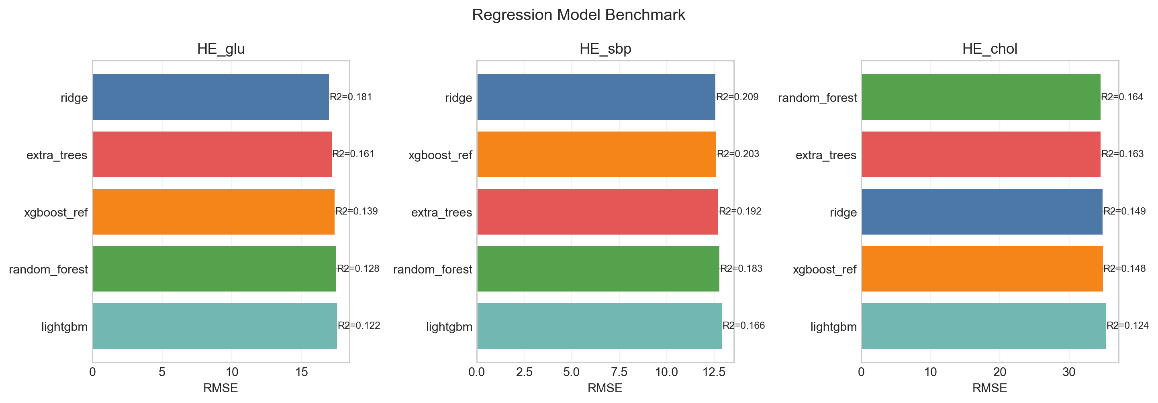
Figure. Cross-model regression benchmark by target
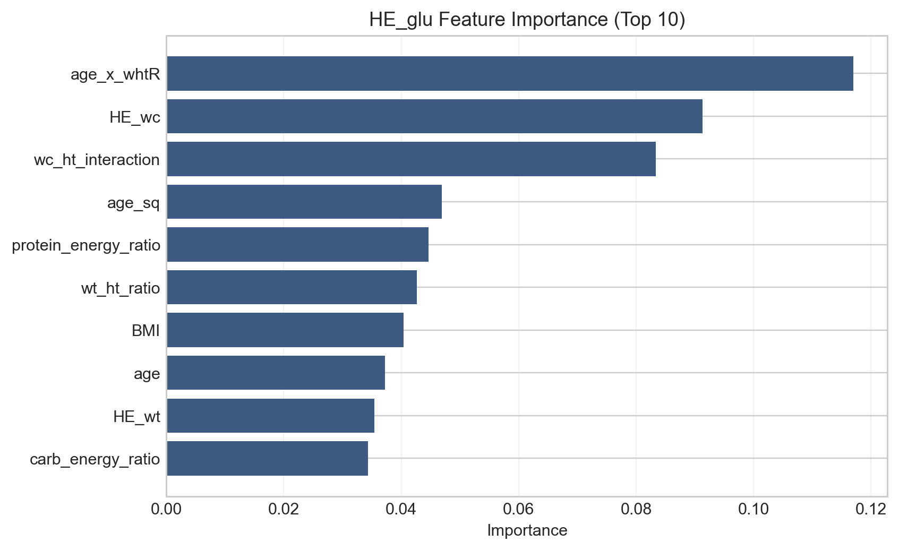
Figure. HE_glu feature importance
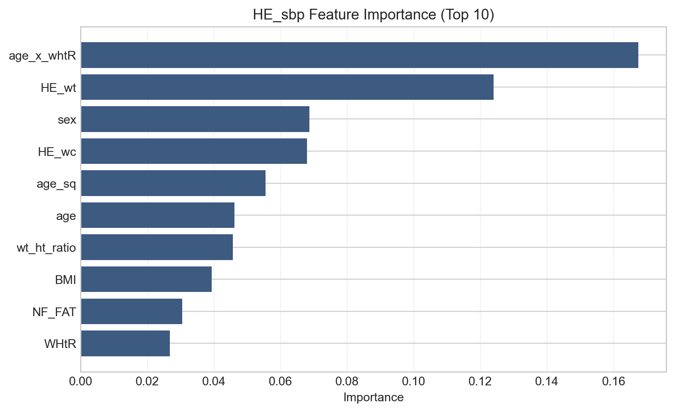
Figure. HE_sbp feature importance
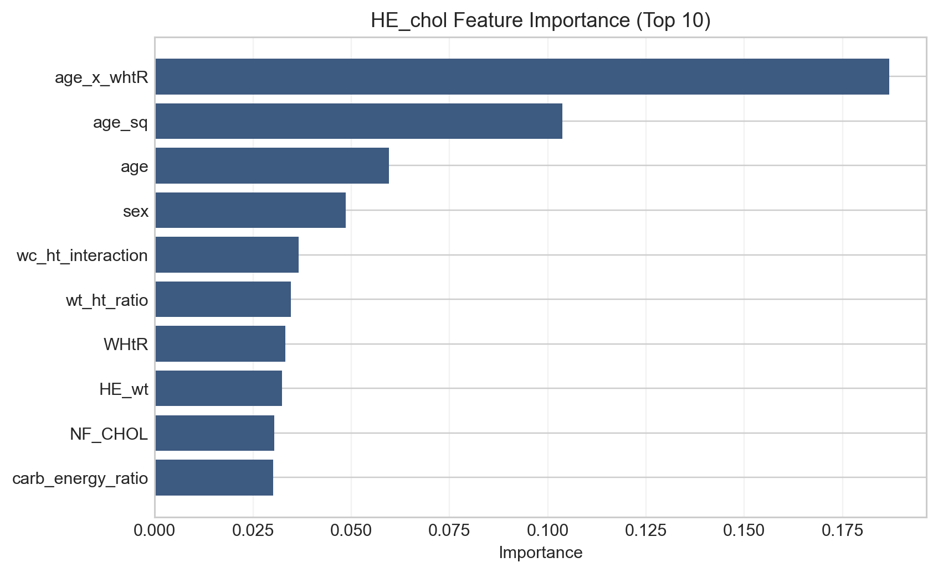
Figure. HE_chol feature importance
Detailed regression figures
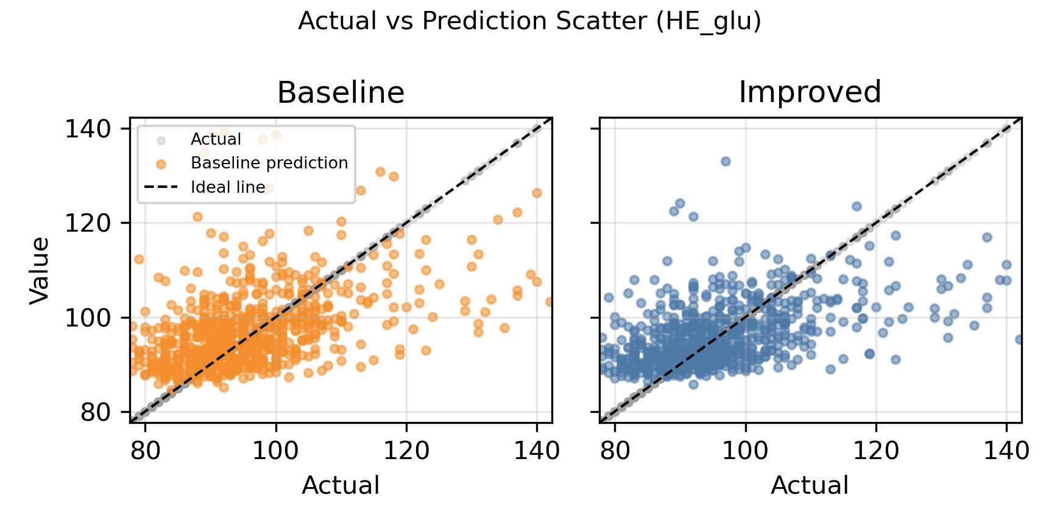
Figure 1. HE_glu actual vs predict
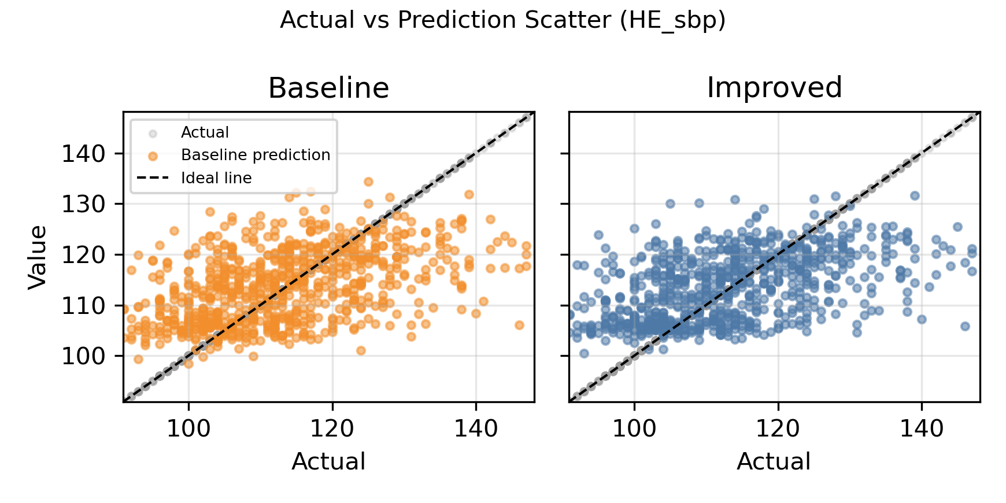
Figure 2. HE_sbp actual vs predict
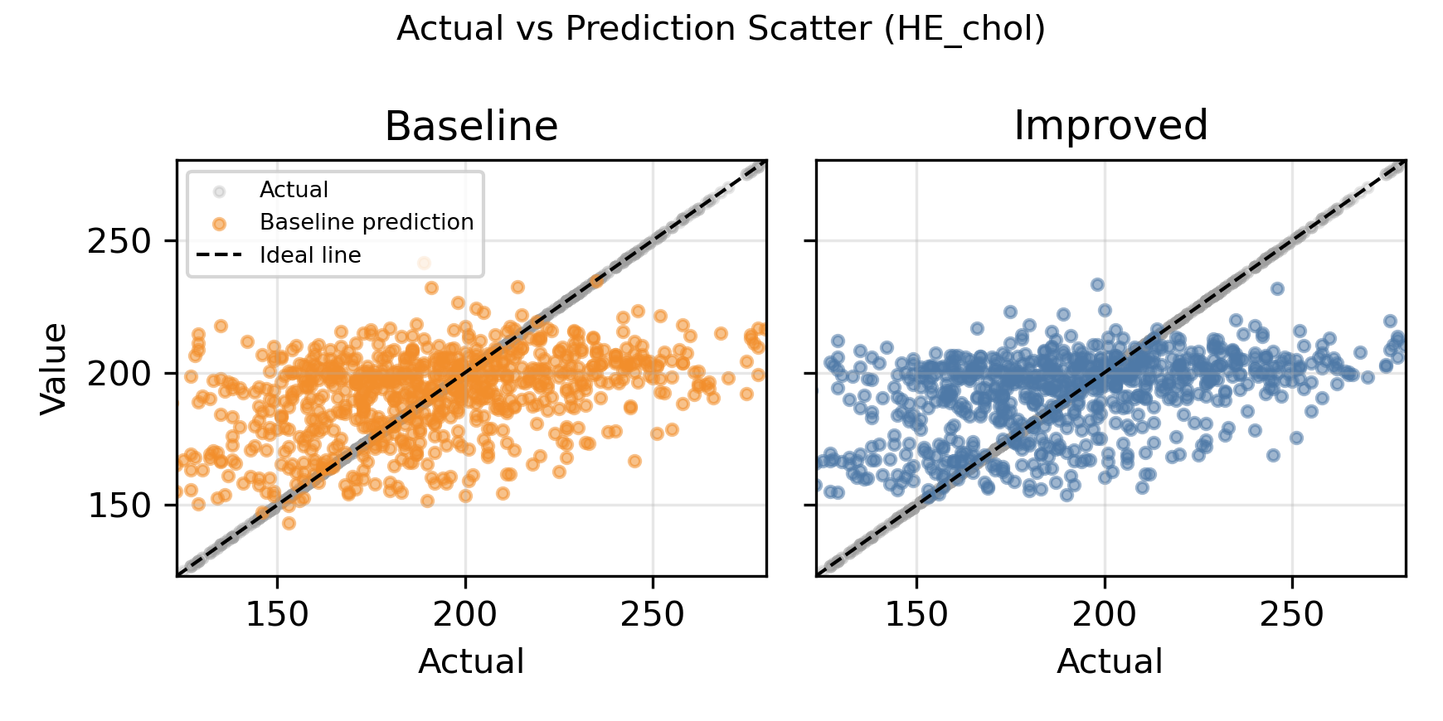
Figure 3. HE_chol actual vs predict
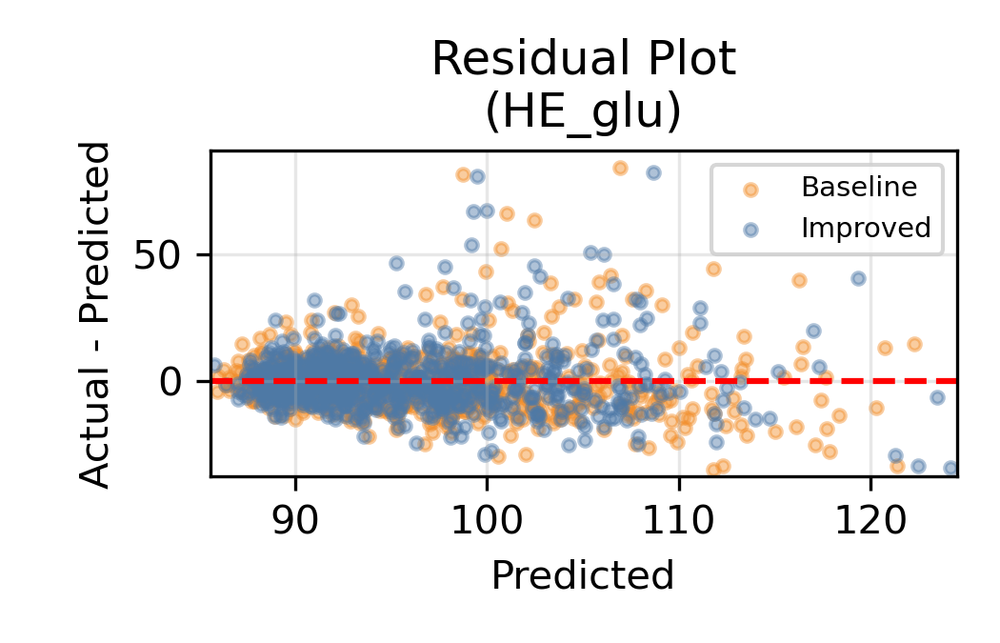
Figure 4. HE_glu residual plot
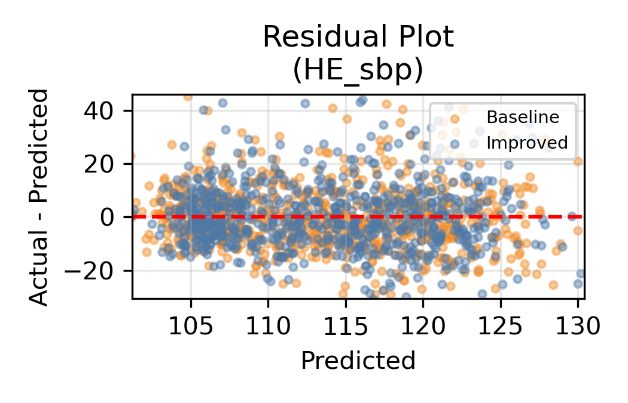
Figure 5. HE_sbp residual plot
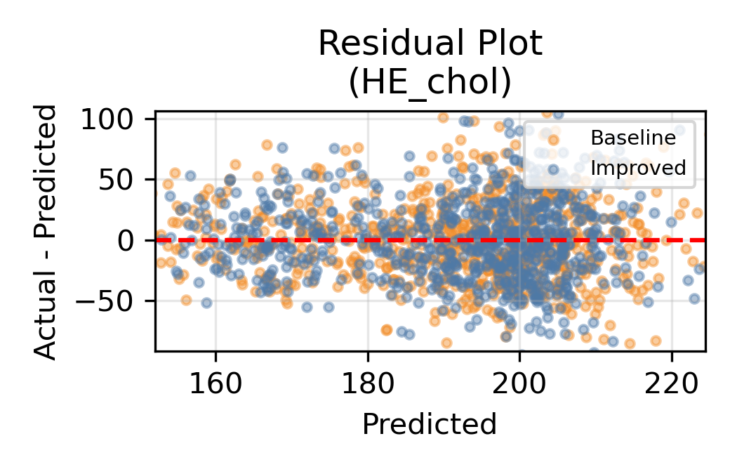
Figure 6. HE_chol residual plot

4. 2단계 분류모델
분류 단계에서는 XGBoost Classifier를 사용하여 세 가지 모델을 비교하였다. body_only는 신체지표만 사용하는 기준선 모델이고, body_plus_predicted는 1단계에서 생성한 predict 건강지표를 추가한 본 연구의 핵심 모델이며, body_plus_actual은 실제 건강지표를 사용하는 reference 모델이다.
기본 threshold 0.5 결과
Model | Accuracy | Precision | Recall | F1 | ROC-AUC | Threshold
body_only | 0.8184 | 0.5068 | 0.7832 | 0.6154 | 0.8693 | 0.50
body_plus_predicted | 0.8392 | 0.5487 | 0.7483 | 0.6331 | 0.8784 | 0.50
body_plus_actual | 0.8599 | 0.5916 | 0.7902 | 0.6766 | 0.9214 | 0.50
최적 threshold 결과
Model | Accuracy | Precision | Recall | F1 | ROC-AUC | Threshold
body_only | 0.8210 | 0.5115 | 0.7762 | 0.6167 | 0.8693 | 0.52
body_plus_predicted | 0.8586 | 0.5977 | 0.7273 | 0.6562 | 0.8784 | 0.60
body_plus_actual | 0.8768 | 0.6412 | 0.7622 | 0.6965 | 0.9214 | 0.62
최적 threshold 기준 body_plus_predicted는 F1 0.6562, ROC-AUC 0.8784를 기록하였다. 이는 body_only 대비 F1이 +0.0395p, ROC-AUC가 +0.0091p 높으며, 상대적으로는 F1 6.4%, ROC-AUC 1.0% 향상이다. 또한 body_plus_actual 대비 F1의 94.2%, ROC-AUC의 95.3% 수준에 해당한다.
Classification summary figures
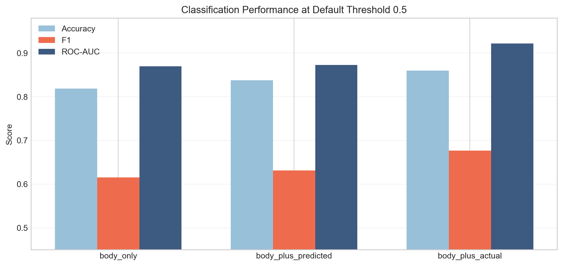
Figure. Classification summary at default threshold
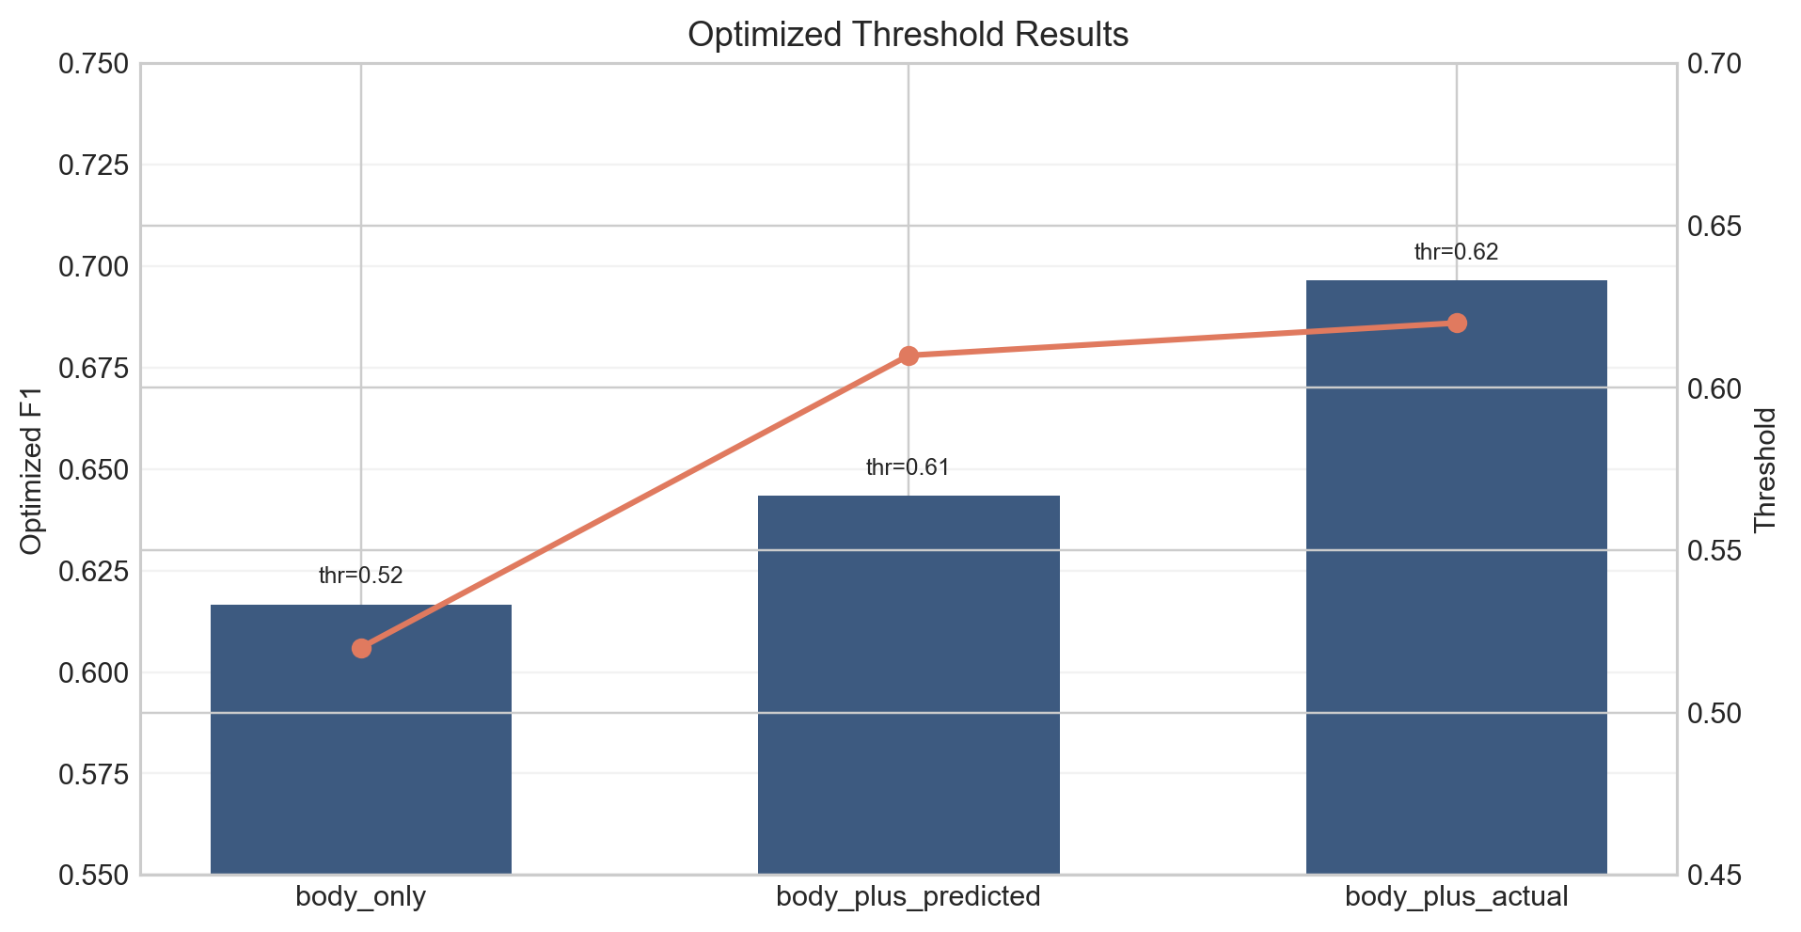
Figure. Optimized threshold summary
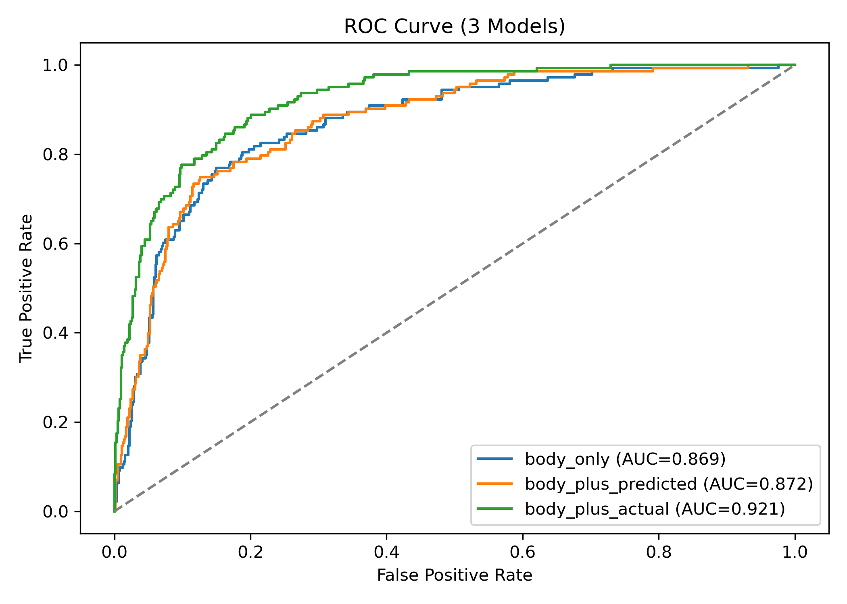
Figure 7. ROC curve
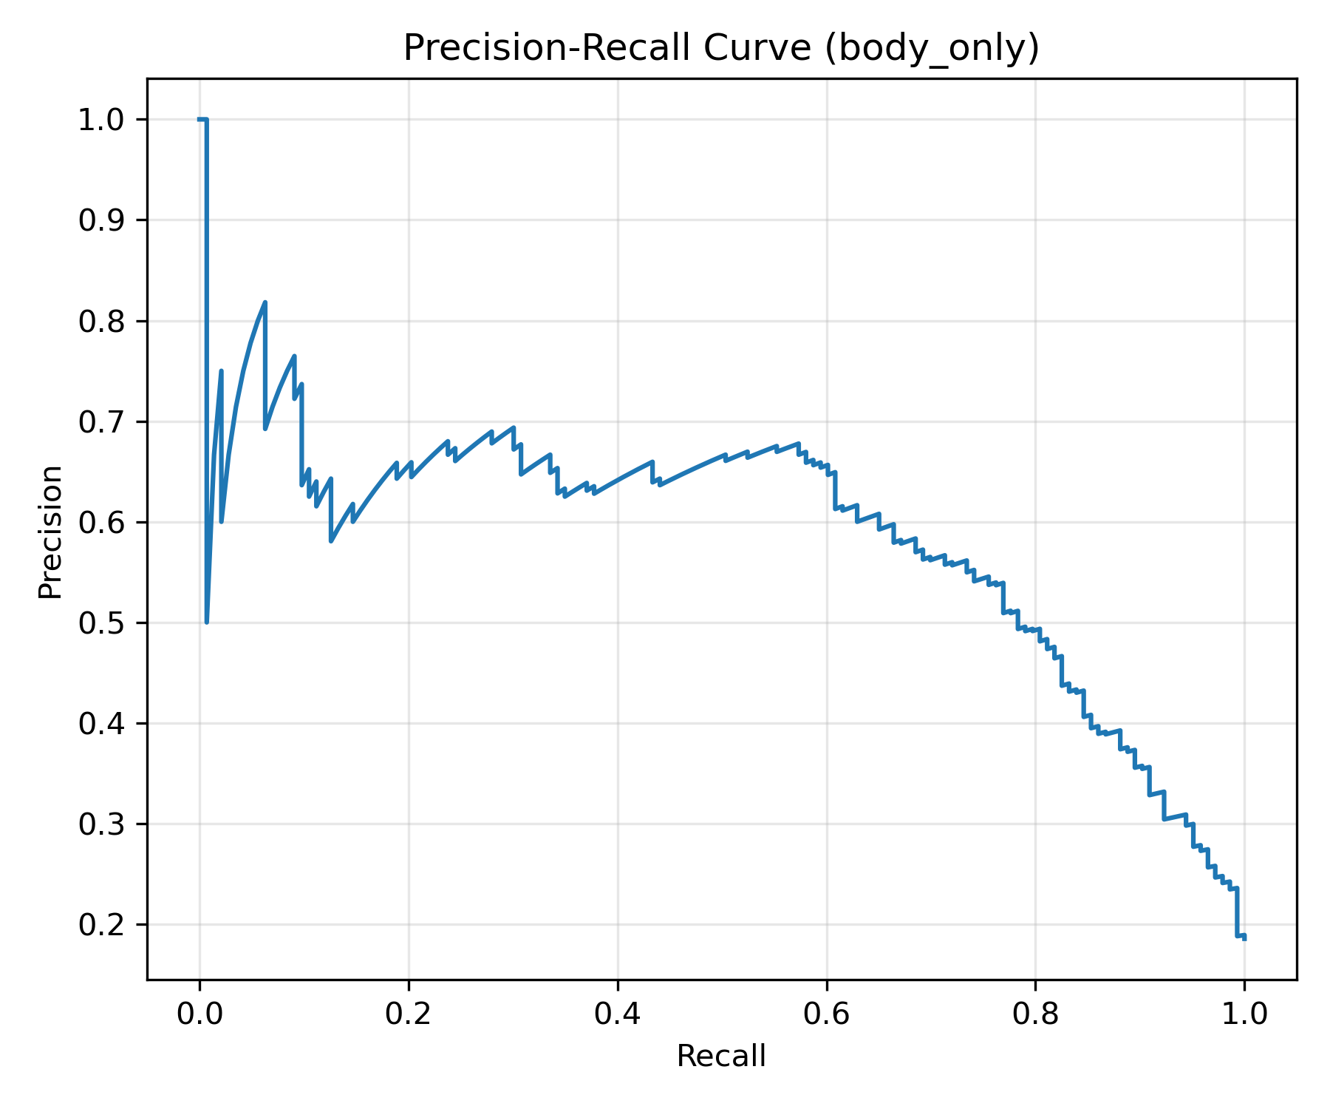
Figure. body_only precision-recall curve
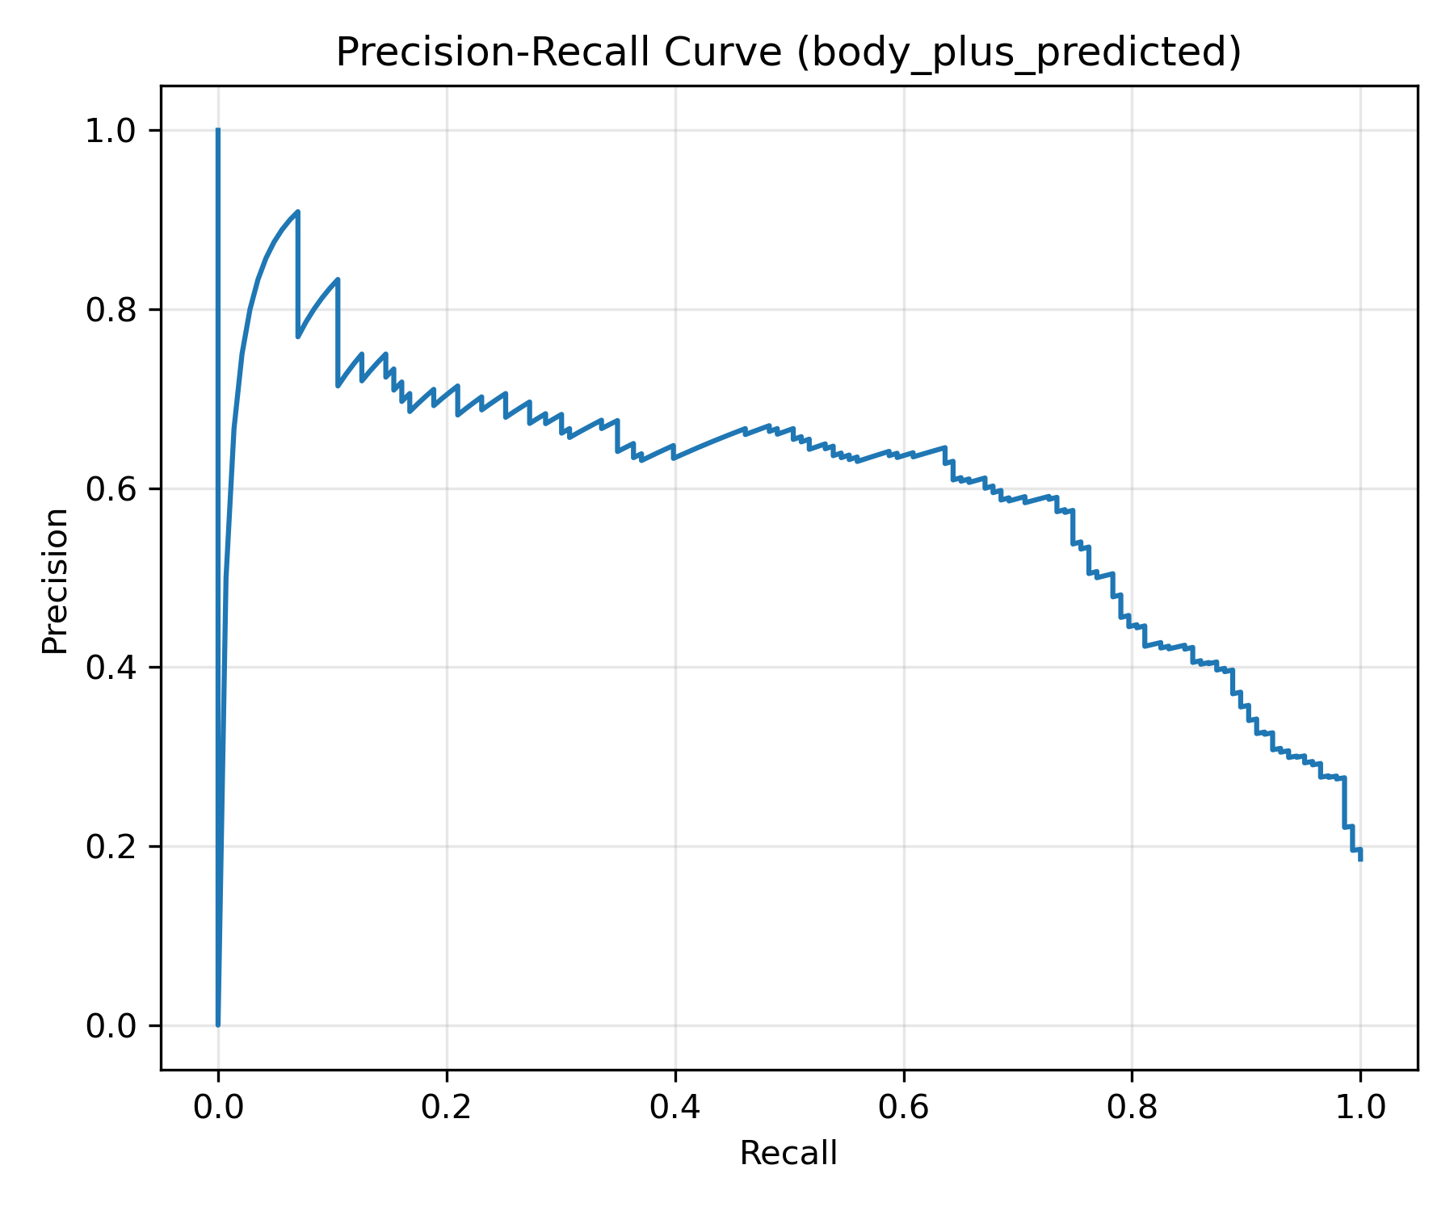
Figure. body_plus_predicted precision-recall curve
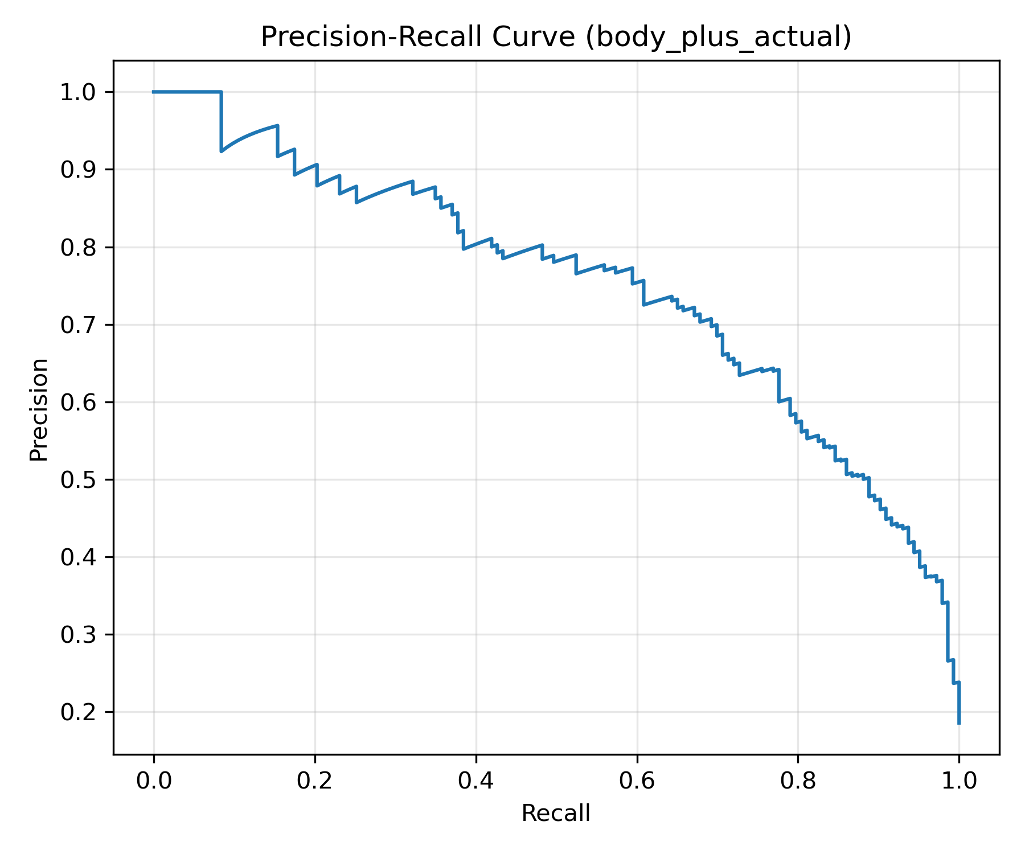
Figure. body_plus_actual precision-recall curve
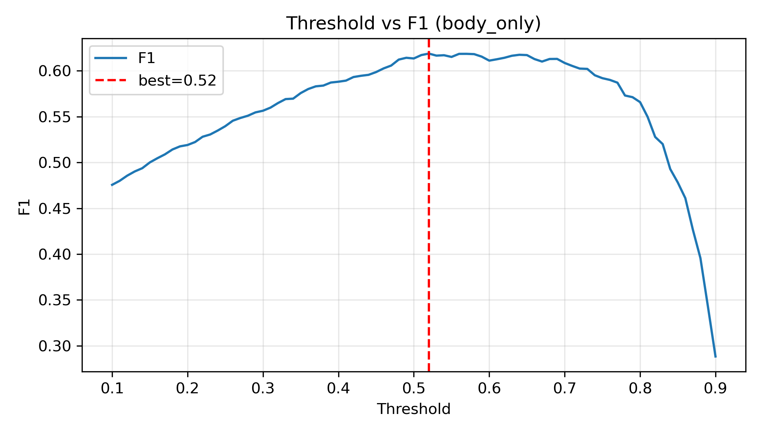
Figure. body_only threshold vs F1
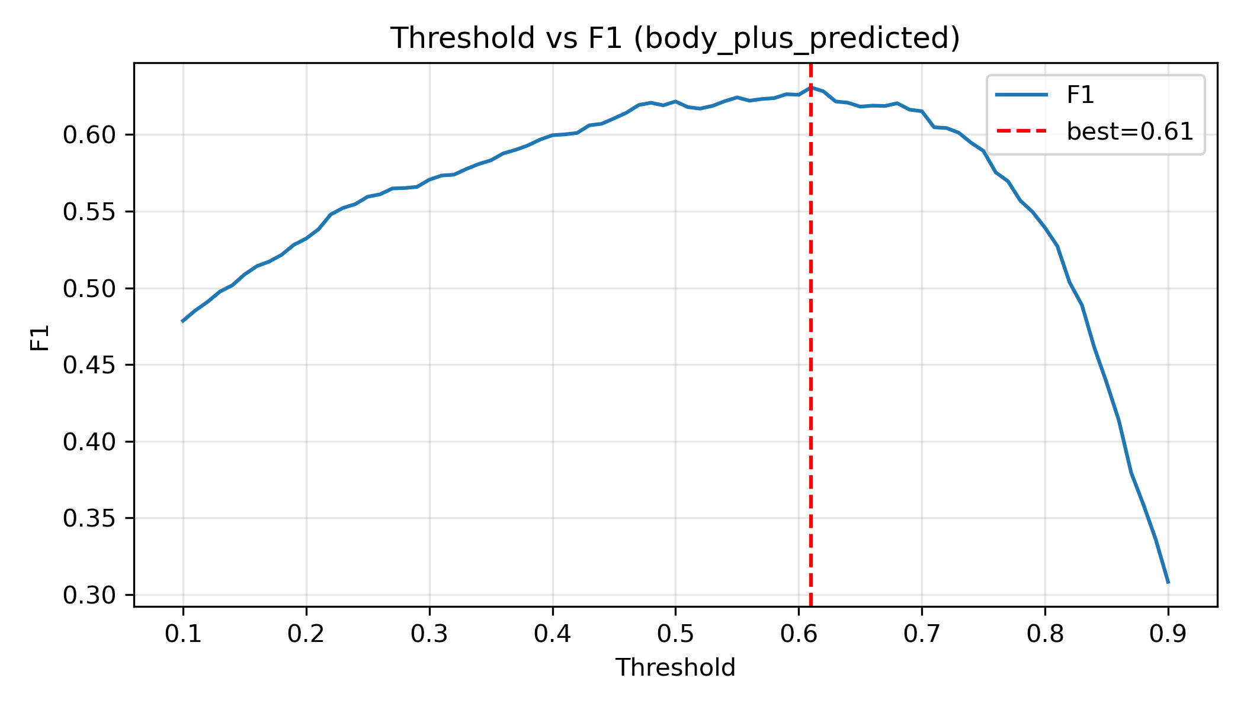
Figure. body_plus_predicted threshold vs F1
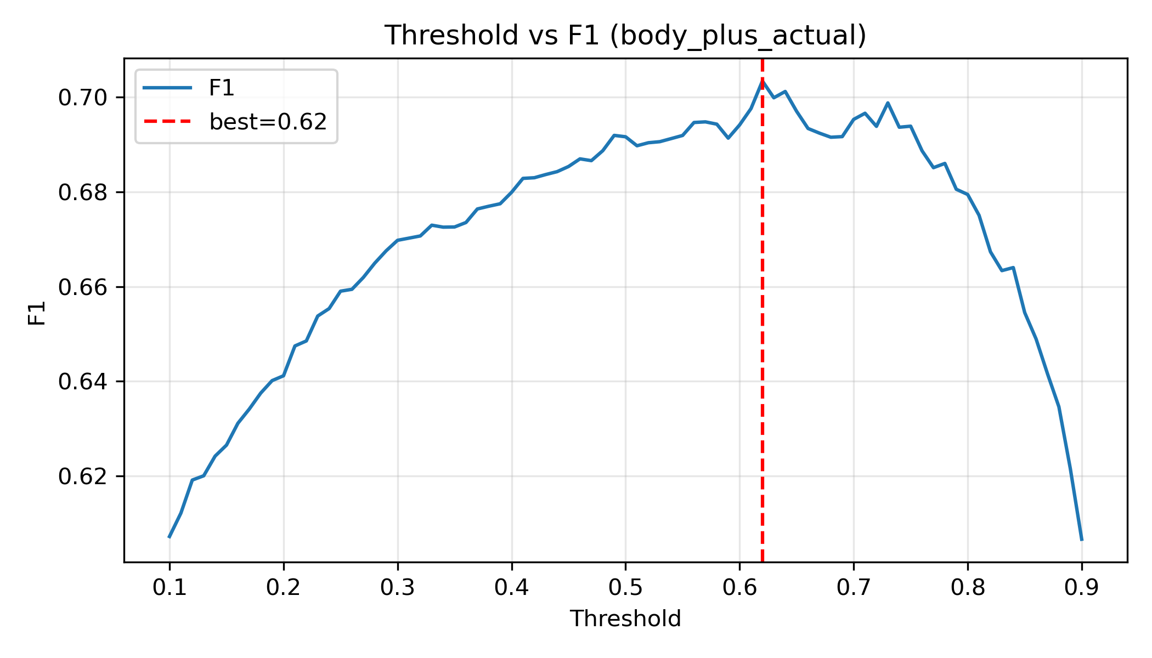
Figure. body_plus_actual threshold vs F1
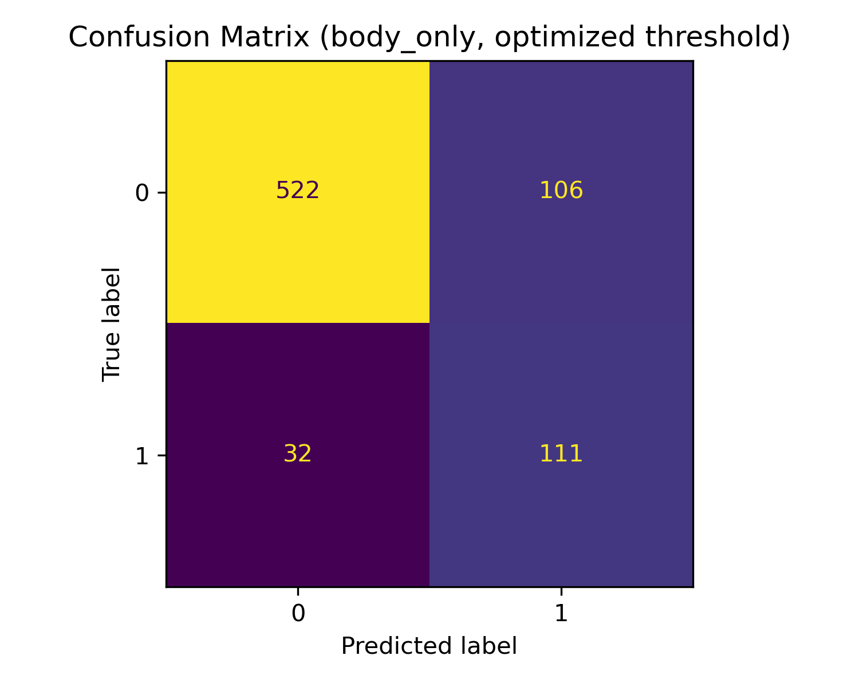
Figure. body_only confusion matrix
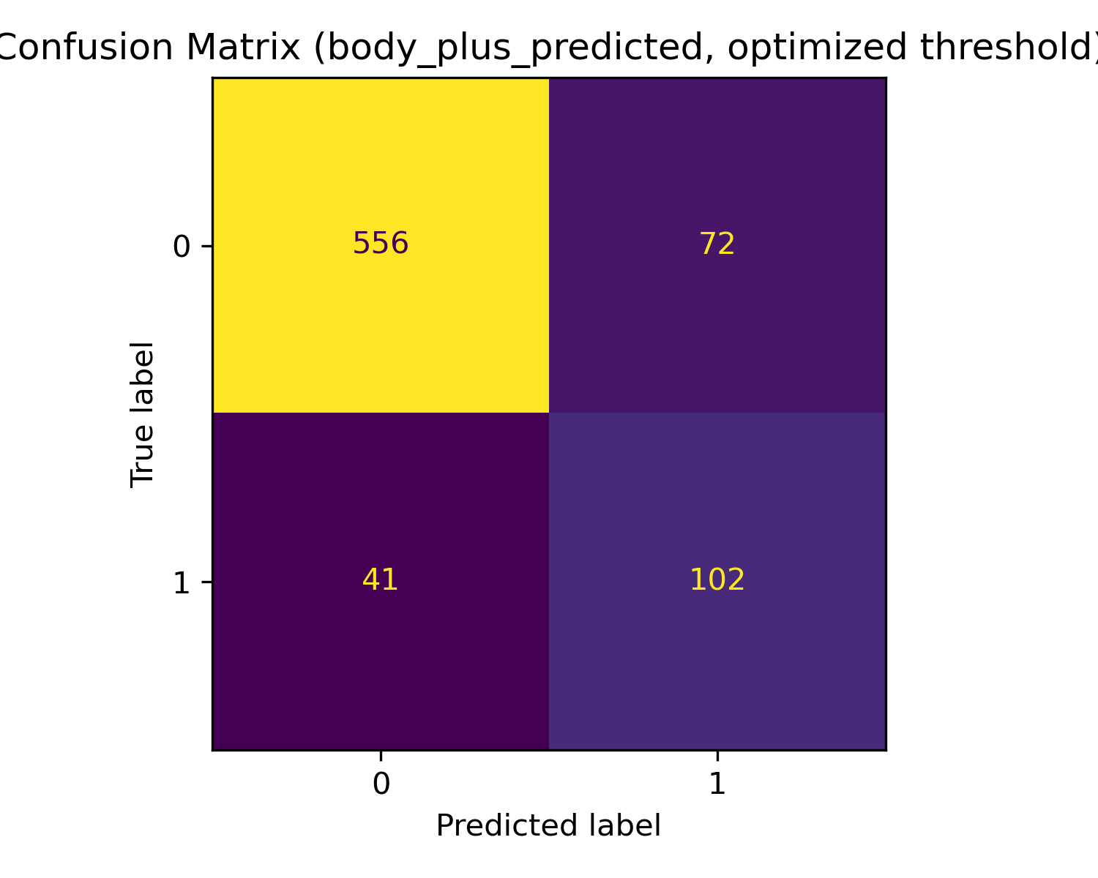
Figure. body_plus_predicted confusion matrix
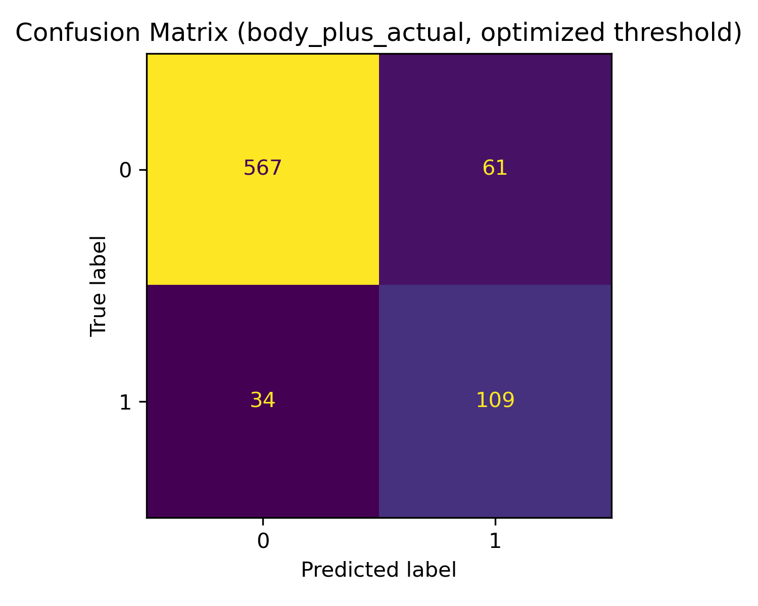
Figure. body_plus_actual confusion matrix
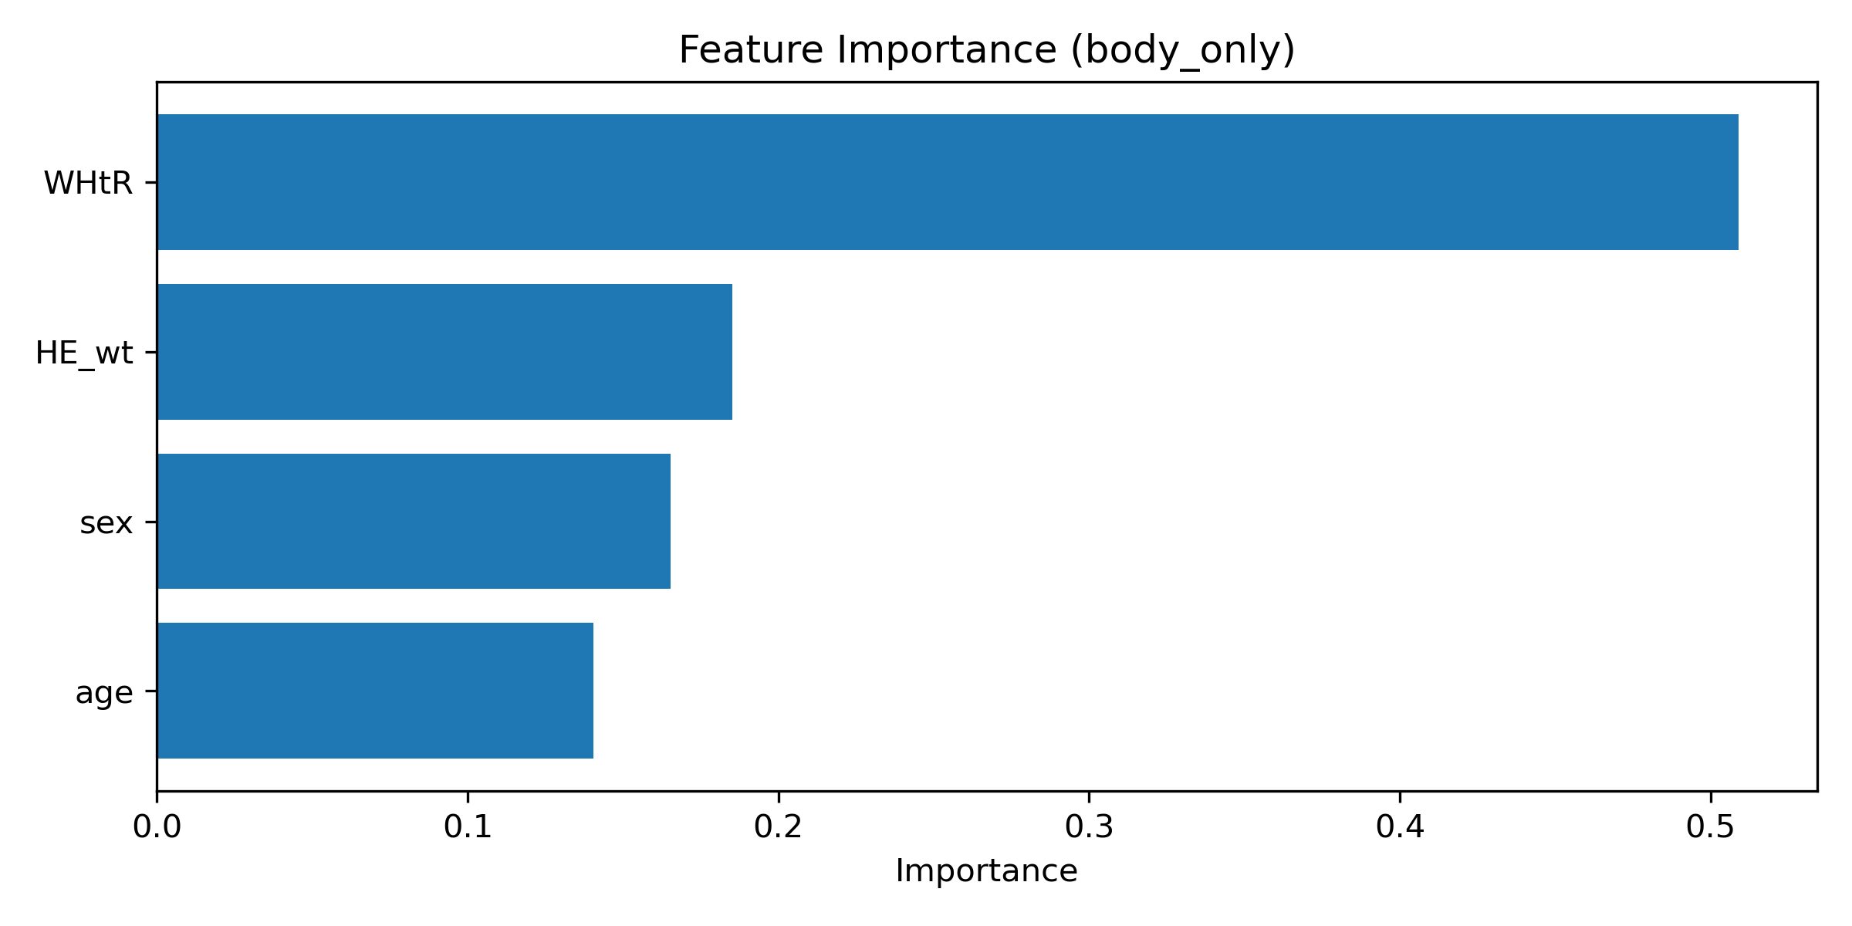
Figure. body_only classifier feature importance
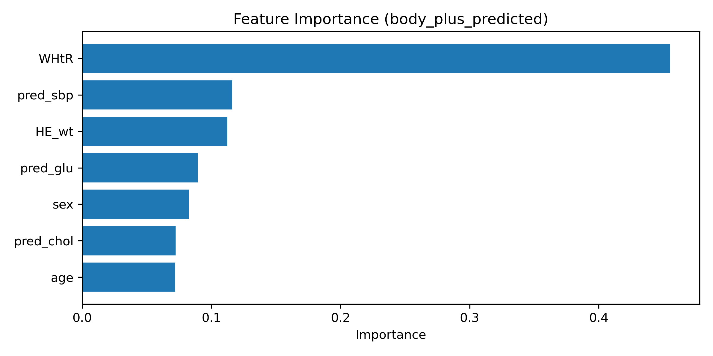
Figure. body_plus_predicted classifier feature importance
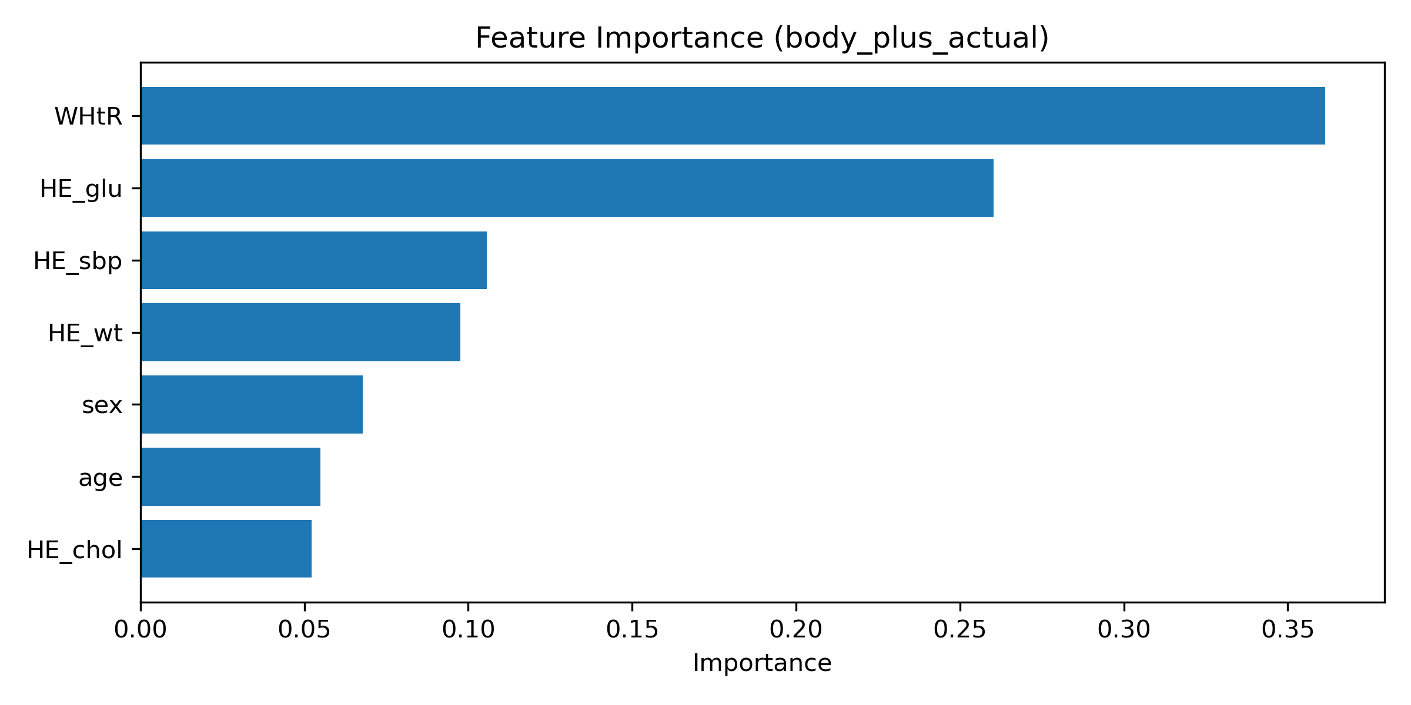
Figure. body_plus_actual classifier feature importance
5. 선행연구와의 비교
본 연구의 body_plus_predicted ROC-AUC 0.8784는 Xu et al. (2022)이 비침습 anthropometric 기반 모델에서 보고한 AUC 0.880, 외부검증 AUC 0.862와 유사하거나 다소 높은 수준이다. Shin et al. (2023)의 AUC 0.889보다는 약간 낮지만 비슷한 범위에 위치한다. 반면 생화학 변수를 폭넓게 사용하는 biomarker-rich 연구의 AUC 0.940~0.954보다는 낮다. 이는 실제 혈액검사 없이 predict 건강지표를 활용한 실용적 스크리닝 구조로서의 의의에 초점을 맞춰 해석하는 것이 적절하다.
6. 결론
각 건강지표에서 최고 성능 회귀모델을 선택해 만든 predict 건강지표는 실제값을 완전히 대체하지는 못했지만, 2단계 분류에서 body_only보다 더 높은 성능을 제공했다. 따라서 predict 건강지표는 MetS 분류를 위한 유의미한 보조정보로 작용한다고 해석할 수 있다.
윤리적 고지: 본 문서의 결과는 건강관리 보조 및 선별 목적의 참고 정보이며, 의료적 진단, 치료, 처방을 대체하지 않는다.

